Leonardo Manole

Rapport de séance.

Durant cette séance avec mon binôme, nous avons commencé par connecter les servomoteurs à la carte Arduino. Après avoir trouvé les branchements corrects sur Internet, nous les avons reproduits à l'identique. Ce qui nous donne ce résultat .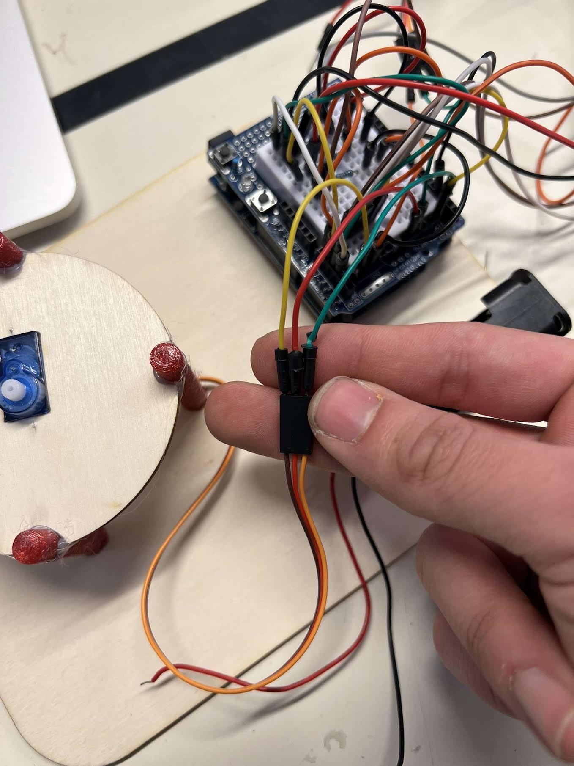

Nous avons enchaîné en perçant des trous pour accueillir les photorésistances. Nous avons amélioré les trous pour garantir un ajustement optimal. Cependant, nous n'avons pas encore terminé leur fixation concrète sur le support.

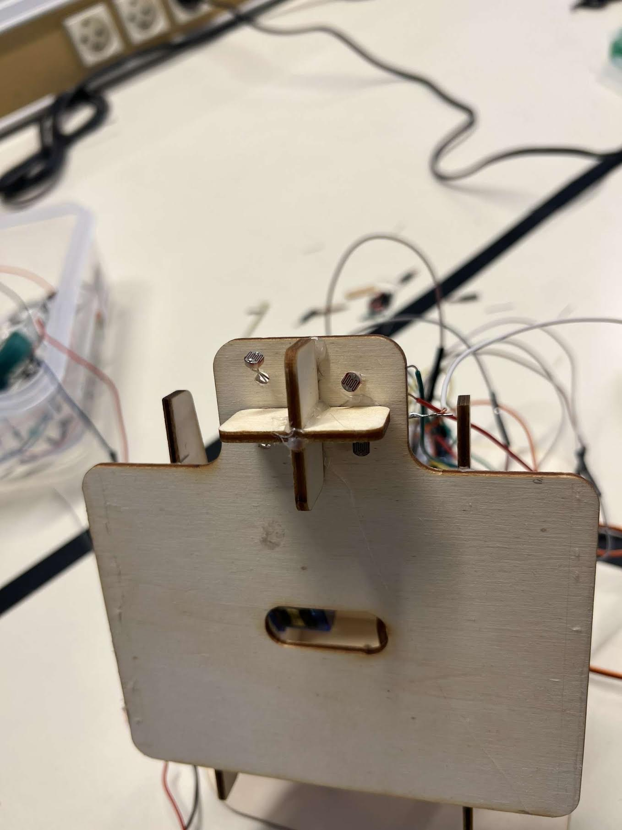

Nous avons ensuite soudé à l’étain les photorésistances pour pouvoir les connecter à la carte. 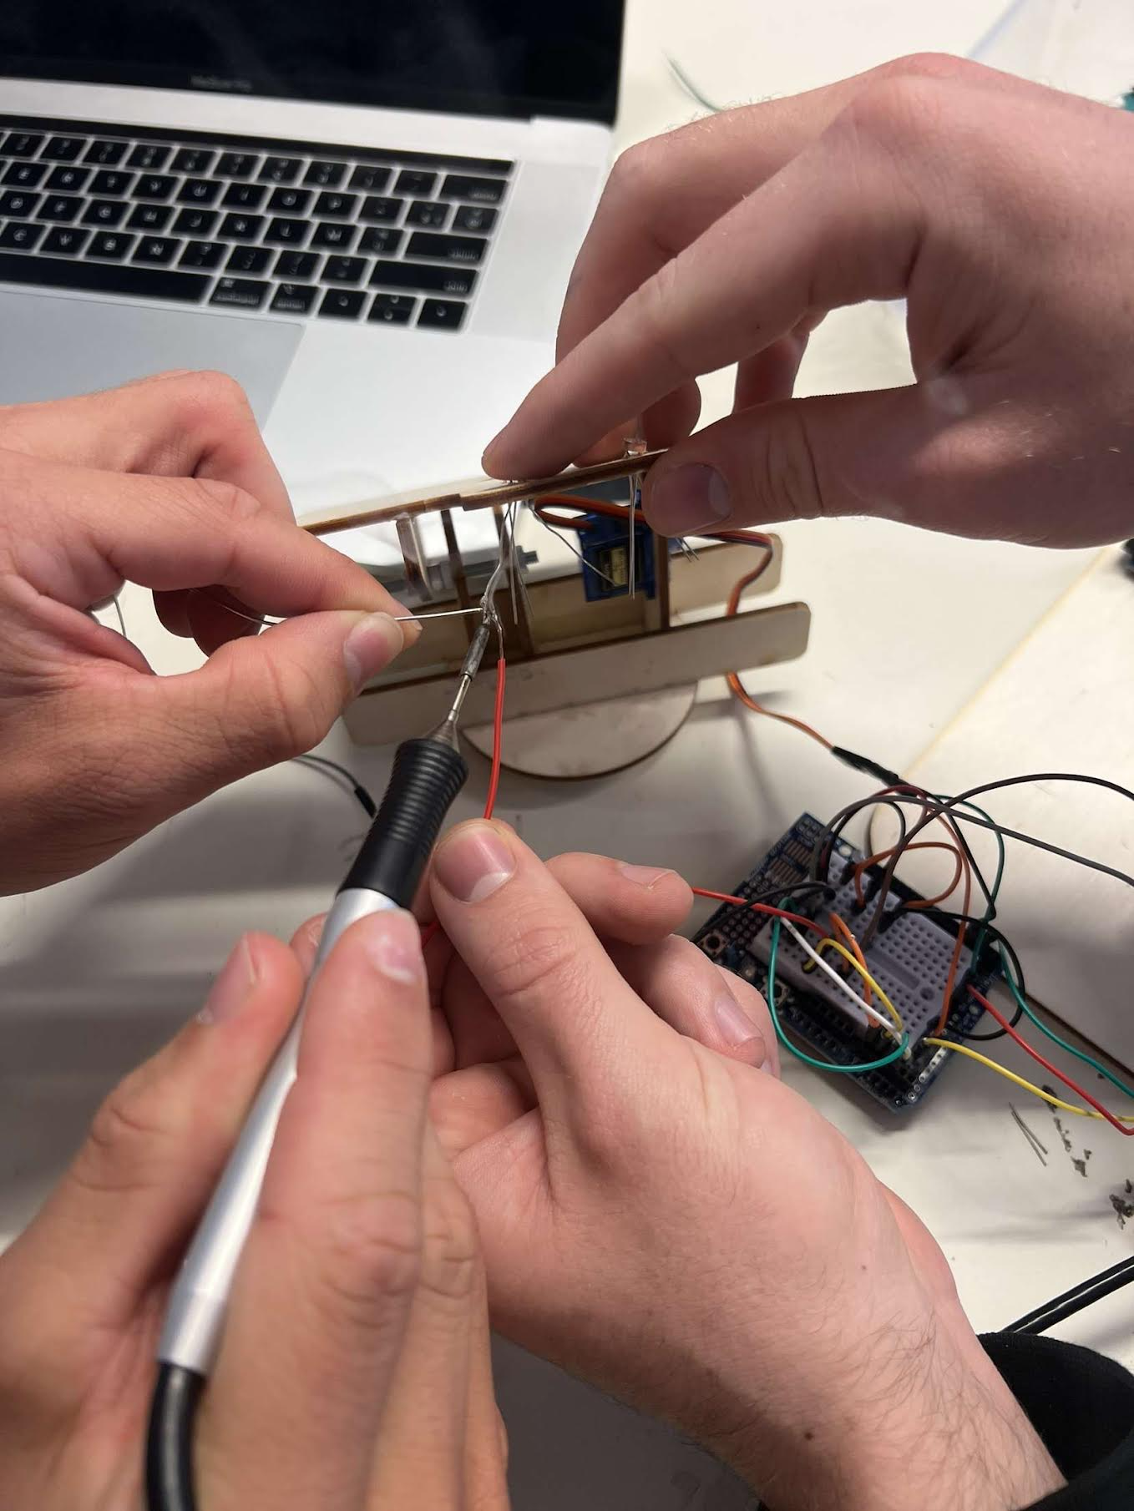

Suite à ce soudage et au branchement nous avons finis tout ce qui concerne les branchements… nous en avons donc profiter pour effectuer ce qu’on appelle un <<cable management>> .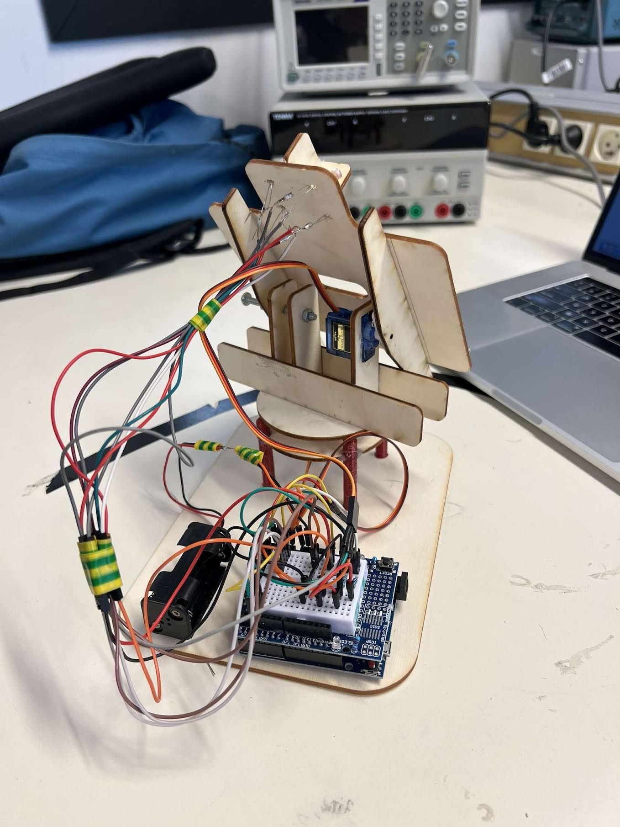

Nous avons aussi connecté l’alimentation avec les piles à l’arduino (nous avons egalement proceder a des soudures a l’etain).

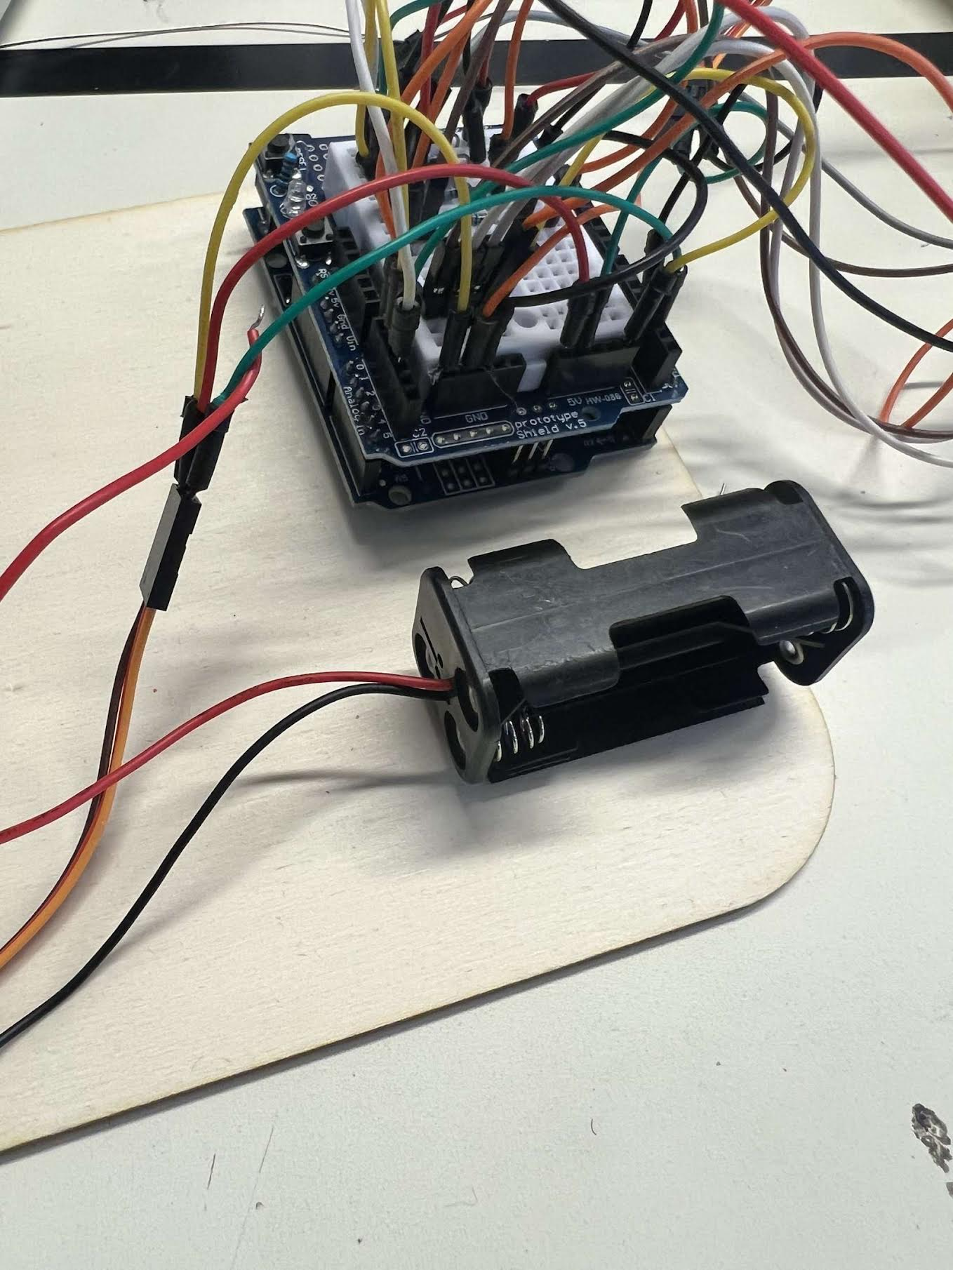

Dont voici également le collage avec du scotch double face au socle.